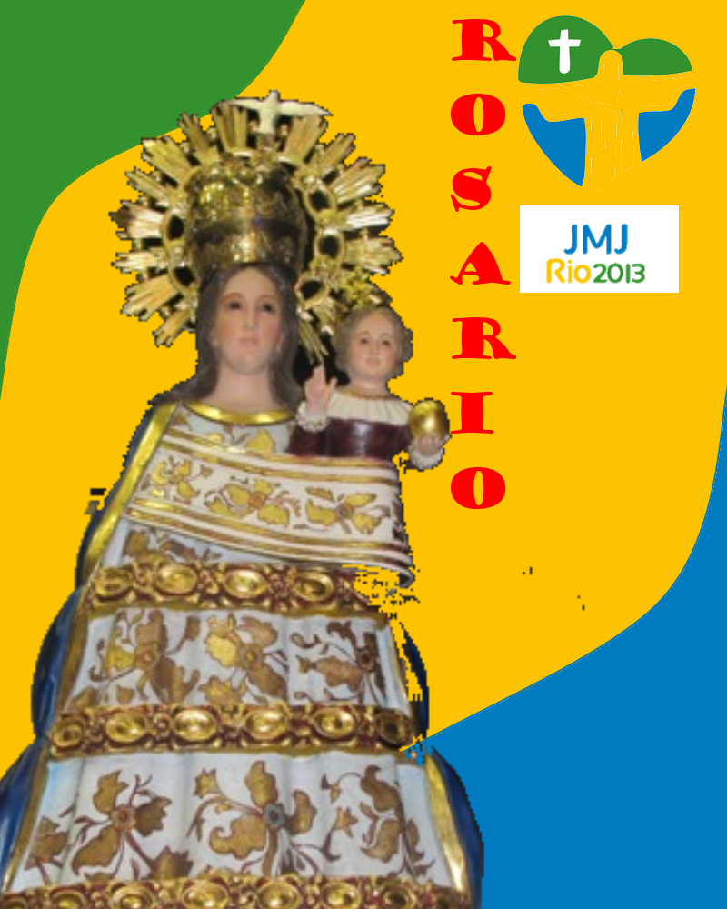

ACOMPAÑANDO A LA JMJ 2013
“Id y haced discípulos a todos los pueblos” (cf. Mt. 28,19)
OBJETIVO: Que los adolescentes y jóvenes se unan en oración por la Jornada Mundial de la Juventud, y puedan así recibir frutos del mismo evento al estar ante Jesús Sacramentado y acompañados por nuestra Madre Santísima.

Este encuentro es principalmente en dos momentos, inspirados en los Misterios Luminosos:
1.- El Santo Rosario: A través del acompañamiento de nuestra Madre Santísima, pedimos su intercesión de tal manera que, como en la boda de Caná, los servidores con la recomendación de Ella “hagan lo que Él les diga” (cf. Jn. 2, 5) y se realice la voluntad de Dios en todos aquellos que abran su corazón, a quienes quieran recibir su mensaje.
2.- Hora Santa: En la presencia de Jesús Sacramentado escuchar su mensaje al igual que cuando anuncia el Reino de Dios (cfr. Mt. 5, 3-12) e invita a la conversión.
SANTO ROSARIO
INDICACIONES
Preparar el salón de la siguiente manera:
Se traza en el piso el Rosario, procurando que sea como la imagen que viene más adelante.
Colocar en el piso una cruz con flores (naturales o artificiales)
Cada Padre Nuestro se representa con la imagen del misterio a rezar.
Cada Ave María con la silueta de un pie.
Se tienen listas 54 pequeñas luces (velas).
Se inicia el Santo Rosario en la cruz de flores y de allí pasan al primer misterio colocando sobre la imagen del misterio a rezar una flor al rezar el Padre Nuestro y cada vez que se reza el Ave María se coloca una pequeña luz, así
hasta terminar cada misterio por tal motivo queda iluminada la silueta del camino que se hace conforme se va rezando el Santo Rosario.
Material Necesario:
Flores para hacer la cruz al inicio del Santo Rosario
6 Flores como signos del Padre Nuestro
5 imágenes de los Misterios Luminosos (anexo numero 1)
54 siluetas de un pie
54 pequeñas luces (velas)
Copias de la Oración por la Jornada Mundial de la Juventud (anexo numero 2)
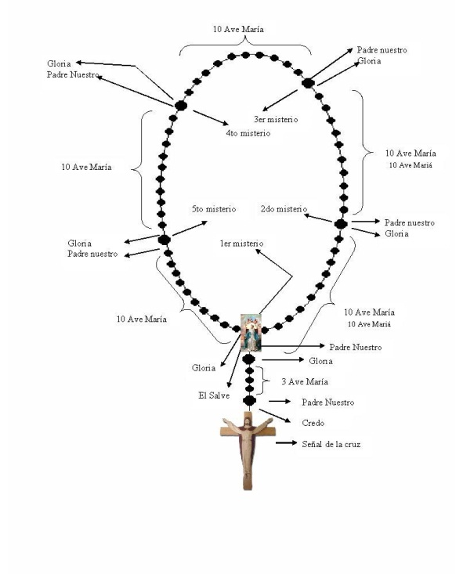
ORACIONES PARA EL ROSARIO:
La señal de la Cruz
Por la señal de la santa cruz, de nuestros enemigos líbranos, Señor Dios nuestro.
En el nombre del Padre, y del Hijo, y del Espíritu Santo, como era en un principio ahora y siempre por los siglos de los siglos, amén.
Acto de contricción
Señor mío Jesucristo, Dios y Hombre verdadero, me pesa de todo corazón haber pecado, porque he merecido el infierno y he perdido el cielo, sobre todo porque te ofendí a Tí, que eres bondad infinita, a quien amo sobre todas las cosas.
Propongo firmemente, con tu gracia, enmendarme y evitar las ocasiones de pecado, confesarme y cumplir la penitencia.
Confío me perdonarás por tu infinita misericordia.
Amén.

El Credo - Profesión de fe
Creo en Dios Padre todopoderoso, creador del cielo y de la tierra. Creo en Jesucristo su único Hijo, Nuestro Señor, que fue concebido por obra y gracia del Espíritu Santo, nació de Santa María Virgen, padeció bajo el poder de Poncio Pilato, fue crucificado, muerto y sepultado, descendió a los infiernos, al tercer día resucitó de entre los muertos, subió al cielo y está sentado a la derecha de Dios Padre todopoderoso. Desde allí ha de venir a juzgar a vivos y muertos. Creo en el Espíritu Santo, la Santa Iglesia Católica, la Comunión de los Santos, el perdón de los pecados, la resurrección de la carne y la vida eterna, Amén.
Padrenuestro
Padre nuestro que estás en el cielo. Santificado sea tu nombre, venga a nosotros tu Reino, hágase tu voluntad en la tierra como en el cielo. Danos hoy nuestro pan de cada día, perdona nuestras ofensas como también nosotros perdonamos a los que nos ofenden, no nos dejes caer en la tentación y líbranos del mal, Amén.

Avemaría
Dios te salve, María, llena eres de gracia, el Señor es contigo, bendita Tú eres entre todas las mujeres y bendito es el fruto de tu vientre Jesús. Santa María, Madre de Dios, ruega por nosotros pecadores, ahora y en la hora de nuestra muerte. Amén.
Gloria al Padre
Gloria al Padre y al Hijo y al Espíritu Santo. Como era en un principio ahora y siempre y por los siglos de los siglos, Amén.

Oración de Fátima
Jesús mío, perdónanos; líbranos del fuego del infierno; lleva al cielo a todas las almas y socorre especialmente a las que tienen más necesidad de tu misericordia.

Oración final
Bajo tu amparo nos acogemos, Santa Madre de Dios. No desprecies las oraciones que te dirigimos en nuestras necesidades, más líbranos de todo peligro, oh virgen gloriosa y bendita.

ANEXO 1
PRIMER MISTERIO
EL BAUTISMO DE JESÚS EN EL JORDÁN
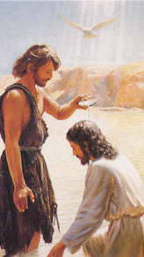
GUIA: Padre nuestro que estás en el cielo. Santificado sea tu nombre, venga a nosotros tu Reino, hágase tu voluntad en la tierra como en el cielo.
TODOS: Danos hoy nuestro pan de cada día, perdona nuestras ofensas como también nosotros perdonamos a los que nos ofenden, no nos dejes caer en la tentación y líbranos del mal, Amén.

GUIA: Dios te salve, María, llena eres de gracia, el Señor es contigo, bendita Tú eres entre todas las mujeres y bendito es el fruto de tu vientre Jesús.
TODOS: Santa María, Madre de Dios, ruega por nosotros pecadores, ahora y en la hora de nuestra muerte. Amén.
( 10 veces)
Gloria al Padre
Gloria al Padre y al Hijo y al Espíritu Santo. Como era en un principio ahora y siempre y por los siglos de los siglos, Amén.
Oración de Fátima
Jesús mío, perdónanos; líbranos del fuego del infierno; lleva al cielo a todas las almas y socorre especialmente a las que tienen más necesidad de tu misericordia.
SEGUNDO MISTERIO
LA AUTORREVELACIÓN DE JESÚS EN LA BODA DE CANÁ
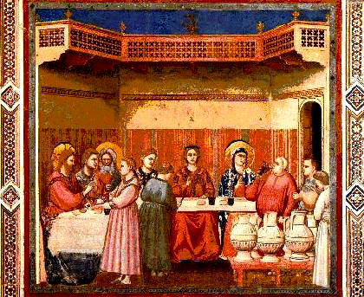
TODOS: Padre nuestro que estás en el cielo. Santificado sea tu nombre, venga a nosotros tu Reino, hágase tu voluntad en la tierra como en el cielo.
GUIA: Danos hoy nuestro pan de cada día, perdona nuestras ofensas como también nosotros perdonamos a los que nos ofenden, no nos dejes caer en la tentación y líbranos del mal, Amén.
TODOS: Dios te salve, María, llena eres de gracia, el Señor es contigo, bendita Tú eres entre todas las mujeres y bendito es el fruto de tu vientre Jesús.
GUIA: Santa María, Madre de Dios, ruega por nosotros pecadores, ahora y en la hora de nuestra muerte. Amén.
( 10 veces)
Gloria al Padre
Gloria al Padre y al Hijo y al Espíritu Santo. Como era en un principio ahora y siempre y por los siglos de los siglos, Amén.
Oración de Fátima
Jesús mío, perdónanos; líbranos del fuego del infierno; lleva al cielo a todas las almas y socorre especialmente a las que tienen más necesidad de tu misericordia.
TERCER MISTERIO
EL ANUNCIO DEL REINO DE DIOS INVITANDO A LA CONVERSIÓN
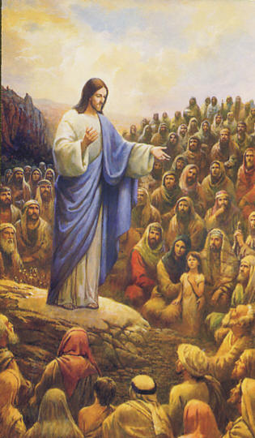
GUIA: Padre nuestro que estás en el cielo. Santificado sea tu nombre, venga a nosotros tu Reino, hágase tu voluntad en la tierra como en el cielo.
TODOS: Danos hoy nuestro pan de cada día, perdona nuestras ofensas como también nosotros perdonamos a los que nos ofenden, no nos dejes caer en la tentación y líbranos del mal, Amén.
GUIA: Dios te salve, María, llena eres de gracia, el Señor es contigo, bendita Tú eres entre todas las mujeres y bendito es el fruto de tu vientre Jesús.
TODOS: Santa María, Madre de Dios, ruega por nosotros pecadores, ahora y en la hora de nuestra muerte. Amén.
( 10 veces)
Gloria al Padre
Gloria al Padre y al Hijo y al Espíritu Santo. Como era en un principio ahora y siempre y por los siglos de los siglos, Amén.
Oración de Fátima
Jesús mío, perdónanos; líbranos del fuego del infierno; lleva al cielo a todas las almas y socorre especialmente a las que tienen más necesidad de tu misericordia.

CUARTO MISTERIO
LA TRANSFIGURACIÓN
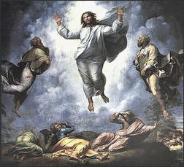
TODOS: Padre nuestro que estás en el cielo. Santificado sea tu nombre, venga a nosotros tu Reino, hágase tu voluntad en la tierra como en el cielo.
GUIA: Danos hoy nuestro pan de cada día, perdona nuestras ofensas como también nosotros perdonamos a los que nos ofenden, no nos dejes caer en la tentación y líbranos del mal, Amén.
TODOS: Dios te salve, María, llena eres de gracia, el Señor es contigo, bendita Tú eres entre todas las mujeres y bendito es el fruto de tu vientre Jesús.
GUIA: Santa María, Madre de Dios, ruega por nosotros pecadores, ahora y en la hora de nuestra muerte. Amén. ( 10 veces)
Gloria al Padre
Gloria al Padre y al Hijo y al Espíritu Santo. Como era en un principio

ahora y siempre y por los siglos de los siglos, Amén.
Oración de Fátima
Jesús mío, perdónanos; líbranos del fuego del infierno; lleva al cielo a todas las almas y socorre especialmente a las que tienen más necesidad de tu misericordia.
QUINTO MISTERIO
LA INSTITUCIÓN DE LA EUCARISTÍA
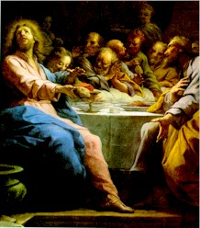

GUIA: Padre nuestro que estás en el cielo. Santificado sea tu nombre, venga a nosotros tu Reino, hágase tu voluntad en la tierra como en el cielo.
TODOS: Danos hoy nuestro pan de cada día, perdona nuestras ofensas como también nosotros perdonamos a los que nos ofenden, no nos dejes caer en la tentación y líbranos del mal, Amén.
GUIA: Dios te salve, María, llena eres de gracia, el Señor es contigo, bendita Tú eres entre todas las mujeres y bendito es el fruto de tu vientre Jesús.
TODOS: Santa María, Madre de Dios, ruega por nosotros pecadores, ahora y en la hora de nuestra muerte. Amén.
( 10 veces)
Gloria al Padre
Gloria al Padre y al Hijo y al Espíritu Santo. Como era en un principio ahora y siempre y por los siglos de los siglos, Amén.
Oración de Fátima
Jesús mío, perdónanos; líbranos del fuego del infierno; lleva al cielo a todas las almas y socorre especialmente a las que tienen más necesidad de tu misericordia.

Al terminar los misterios se reza un Padre nuestro ....
y luego:
Dios te salve, María Santísima, Hija de Dios Padre, Virgen purísima antes del parto, en tus manos encomiendo mi fe para que la ilumines, llena eres de gracia ....etc.

Dios te salve, María Santísima, Madre de Dios Hijo, Virgen purísima en el parto. en tus manos encomiendo mi esperanza para que la alientes , llena de gracia .....etc.
Dios te salve, María Santísima, Esposa de Dios Espíritu Santo. Virgen purísima después del parto, en tus manos encomiendo mi caridad para que la inflames. llena eres de gracia ... etc.
Dios te salve, María Santísima, Templo y Sagrario de la Santísima Trinidad, Virgen concebida sin mancha del pecado original:

Dios te salve, Reina y Madre de misericordia, vida, dulzura y esperanza nuestra, Dios te salve.
A tí llamamos los desterrados hijos de Eva, a tí suplicamos, gimiendo y llorando, en este valle de lágrimas.
Ea, pues, Señora abogada nuestra, vuelve a nosotros tus ojos misericordiosos,
y después de este destierro muéstranos a Jesús, fruto bendito de tu vientre.
¡Oh clemente, oh piadosa, oh dulce Virgen María!

Letanía:
Señor ten piedad de nosotros.
Cristo ten piedad de nosotros.
Señor ten piedad de nosotros.
Cristo óyenos.
Cristo escuchanos.
Padre celestial, que eres Dios.-_______________Ten piedad de nosotros
Hijo redentor del mundo, que eres Dios.-_______Ten piedad de nosotros
Espíritu Santo, que eres Dios .-_______________Ten piedad de nosotros
Santísima Trinidad que eres un solo Dios.-______Ten piedad de nosotros
Santa María_______________________________ruega por nosotros
Santa Madre de Dios________________________ruega por nosotros
Santa Virgen de las vírgenes__________________ruega por nosotros
Madre de Jesucristo_________________________ruega por nosotros
Madre de la divina gracia_____________________ruega por nosotros
Madre purísima____________________________ruega por nosotros
Madre castísima____________________________ruega por nosotros
Madre virgen_______________________________ruega por nosotros
Madre incorrupta____________________________ruega por nosotros
Madre inmaculada___________________________ruega por nosotros
Madre amable______________________________ruega por nosotros
Madre admirable____________________________ruega por nosotros
Madre del buen consejo______________________ruega por nosotros
Madre del Creador__________________________ruega por nosotros
Madre del Salvador_________________________ruega por nosotros
Virgen prudentísima_________________________ruega por nosotros
Virgen venerable___________________________ruega por nosotros
Virgen laudable____________________________ruega por nosotros
Virgen poderosa___________________________ruega por nosotros
Virgen misericordiosa_______________________ruega por nosotros
Virgen fiel_______________________________ruega por nosotros
Espejo de justicia_________________________ruega por nosotros
Trono de la eterna sabiduría__________________ruega por nosotros
Causa de nuestra alegría____________________ruega por nosotros
Vaso espiritual de elección___________________ruega por nosotros
Vaso precioso de la gracia____________________ruega por nosotros
Vaso de verdadera devoción__________________ruega por nosotros
Rosa mística______________________________ruega por nosotros
Torre de David____________________________ruega por nosotros
Torre de marfil____________________________ruega por nosotros
Casa de oro_______________________________ruega por nosotros
Arca de la Alianza__________________________ruega por nosotros
Puerta del cielo____________________________ruega por nosotros
Estrella de la mañana_______________________ruega por nosotros
Salud de los enfermos_______________________ruega por nosotros
Refugio de los pecadores____________________ruega por nosotros
Consuelo de los afligidos____________________ruega por nosotros
Auxilio de los cristianos_____________________ruega por nosotros
Reina de los ángeles________________________ruega por nosotros
Reina de los patriarcas______________________ruega por nosotros
Reina de los profetas_______________________ruega por nosotros
Reina de los apóstoles______________________ruega por nosotros
Reina de los mártires_______________________ruega por nosotros
Reina de los confesores_____________________ruega por nosotros
Reina de las vírgenes_______________________ruega por nosotros
Reina de todos los santos____________________ruega por nosotros
Reina concebida sin la culpa original___________ruega por nosotros
Reina elevada al cielo_______________________ruega por nosotros
Reina del Santísimo Rosario__________________ruega por nosotros
Reina de la paz____________________________ruega por nosotros
Cordero de Dios que quitas los pecados del mundo
perdónanos Señor
Cordero de Dios que quitas los pecados del mundo
óyenos Señor
Cordero de Dios que quitas los pecados del mundo.
Ten piedad y misericordia de nosotros
Bajo tu amparo nos acogemos, santa Madre de Dios, no desprecies las oraciones que te dirigimos en nuestras necesidades, antes bien líbranos de todo peligro, oh Virgen gloriosa y bendita.
Ruega por nosotros Santa Madre de Dios para que seamos dignos de alcanzar las gracias y misericordias de Jesucristo Nuestro Señor. Amén.

Oremos:

¡Oh Padre! enviaste a Tu Hijo Eterno para salvar el mundo y elegiste hombres y mujeres para que, por Él, con Él y en Él proclamaran la Buena Noticia a todas las naciones. Concede las gracias necesarias para que brille en el rostro de todos los jóvenes la alegría de ser, por la fuerza del Espíritu, los evangelizadores que la Iglesia necesita en el Tercer Milenio.
¡Oh Cristo! Redentor de la humanidad, Tu imagen de brazos abiertos en la cumbre del Corcovado acoge a todos los pueblos. En Tu ofrecimiento pascual, nos condujiste por medio del Espíritu Santo al encuentro filial con el Padre. Los jóvenes, que se alimentan de la Eucaristía, Te oyen en la Palabra y Te encuentran en el hermano, necesitan Tu infinita misericordia para recorrer los caminos del mundo como discípulos misioneros de la nueva evangelización.
¡Oh Espíritu Santo! Amor del Padre y del Hijo, con el esplendor de Tu Verdad y con el fuego de Tu amor, envía Tu Luz sobre todos los jóvenes para que, impulsados por la Jornada Mundial de la Juventud, lleven a los cuatros rincones del mundo la fe, la esperanza y la caridad, convirtiéndose en grandes constructores de la cultura de la vida y de la paz y los protagonistas de un nuevo mundo.
¡Amén!

Voz que nos proteges tanto como verdadera Madre, haz que nos bendiga El Padre, El Hijo y El Espíritu Santo. Amen

